第五章 放大电路的频率响应

自 测 题
一、选择正确答案填入空内。
（1）测试放大电路输出电压幅值与相位的变化，可以得到它的频率响应，条件是 。
A.输入电压幅值不变，改变频率
B.输入电压频率不变，改变幅值
C.输入电压的幅值与频率同时变化
（2）放大电路在高频信号作用时放大倍数数值下降的原因是 ，而低频信号作用时放大倍数数值下降的原因是 。
A.耦合电容和旁路电容的存在
B.半导体管极间电容和分布电容的存在。
C.半导体管的非线性特性
D.放大电路的静态工作点不合适
（3）当信号频率等于放大电路的f_{L} 或f_{H}时，放大倍数的值约下降到中频时的 。
A.0.5倍 B.0.7倍 C.0.9倍
即增益下降 。
A.3dB B.4dB C.5dB
（4）对于单管共射放大电路，当f ＝ f_{L}时，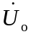与相位关系是 。
A.＋45˚ B.－90˚ C.－135˚
当f ＝ f_{H}时，与的相位关系是 。
A.－45˚ B.－135˚ C.－225˚
解：（1）A （2）B，A （3）B A （4）C C

二、电路如图T5.2所示。已知：V_{CC}＝12V；晶体管的C_{μ}＝4pF，f_{T} = 50MHz，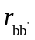＝100Ω, β₀＝80。试求解：
（1）中频电压放大倍数；
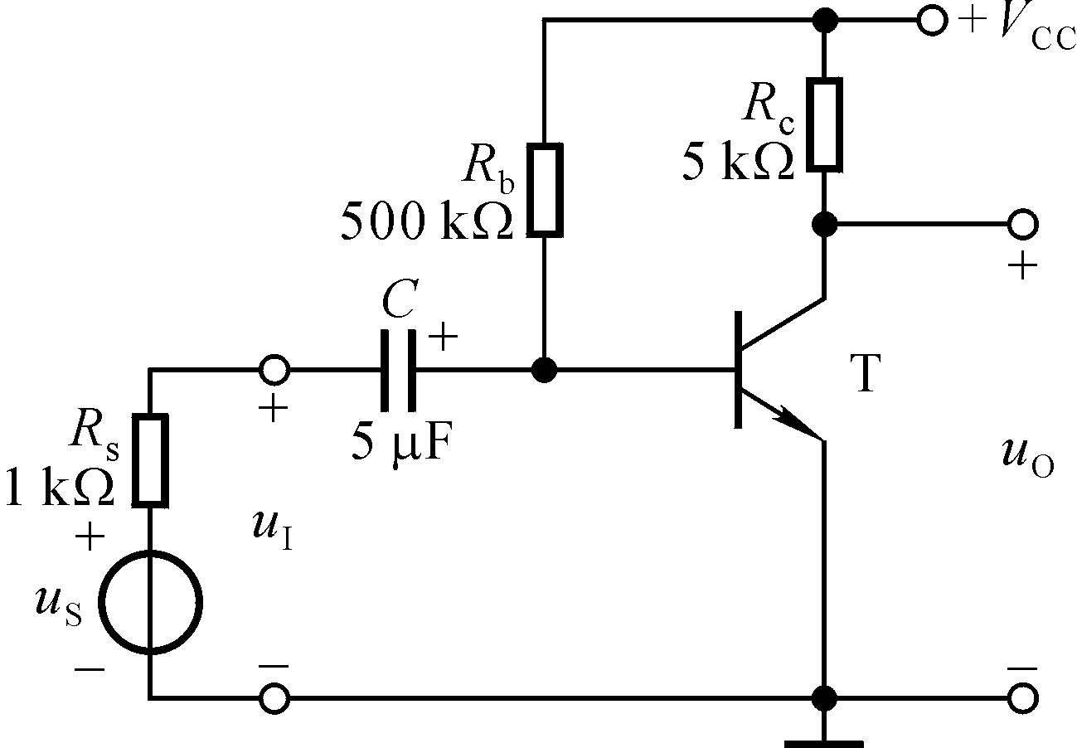 （2）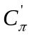；
（3）f_{H}和f_{L}；
（4）画出波特图。

图T5.2

解：（1）静态及动态的分析估算：
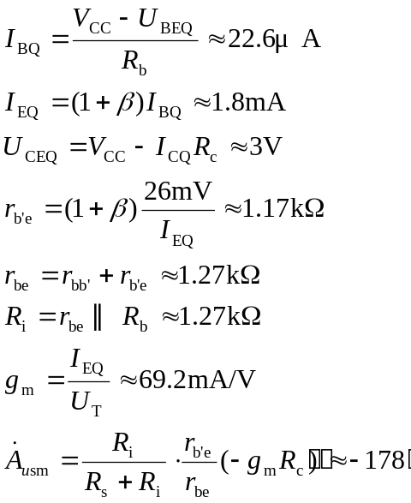

（2）估算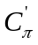：
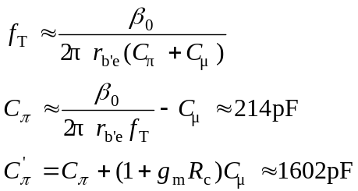
（3）求解上限、下限截止频率：
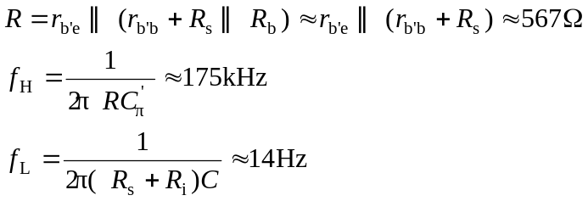
（4）在中频段的增益为

频率特性曲线如解图T5.2所示。
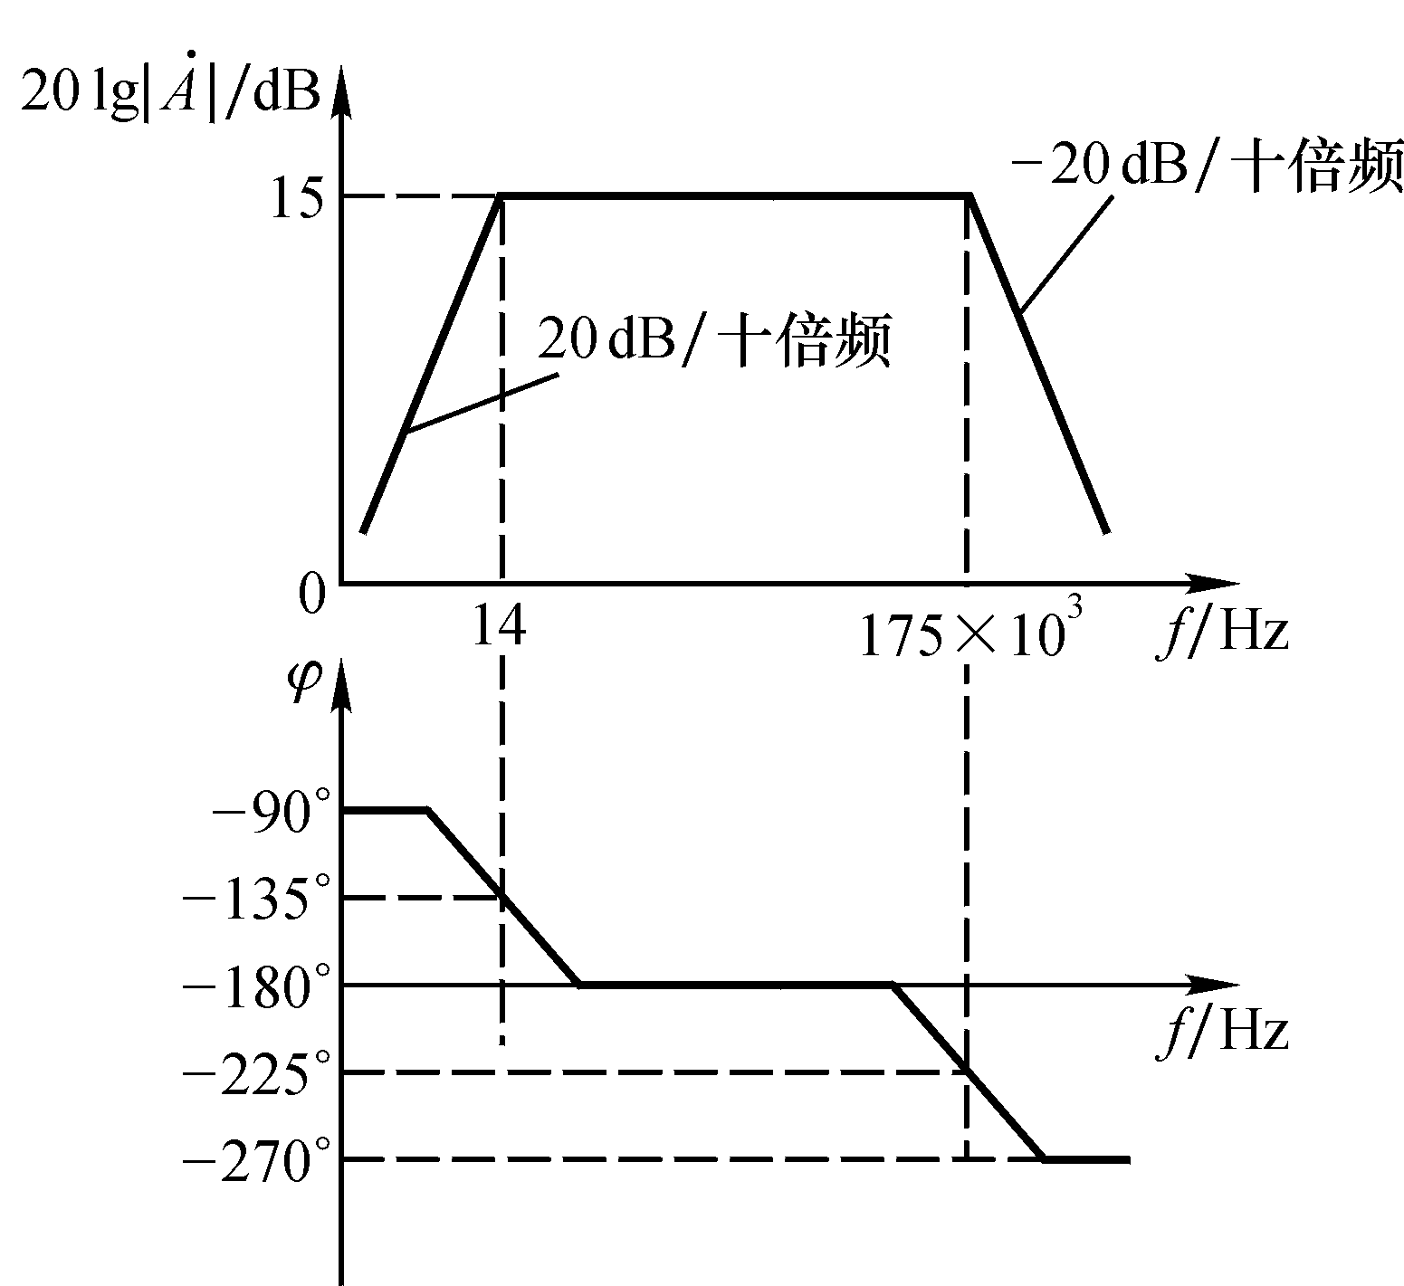

解图T5.2

- 已知某放大电路的波特图如图T5.3所示，填空：
（1）电路的中频电压增益20lg|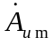|＝ dB，＝ 。
（2）电路的下限频率f_{L}≈ Hz，上限频率f_{H}≈ kHz.
（3）电路的电压放大倍数的表达式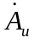＝ 。

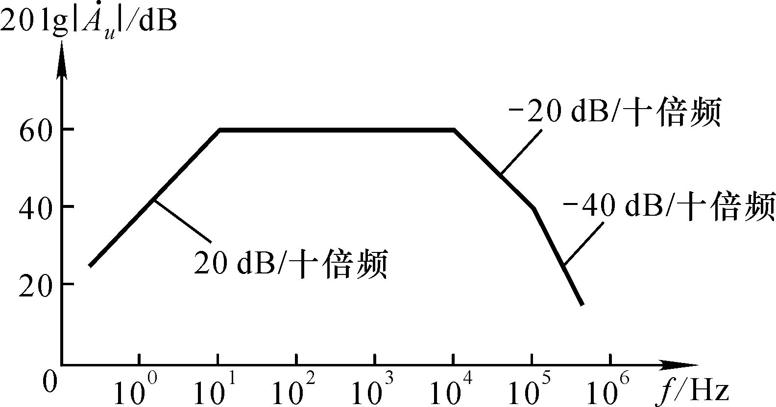
图T5.3

解：（1）60 10⁴
（2）10 10
（3）
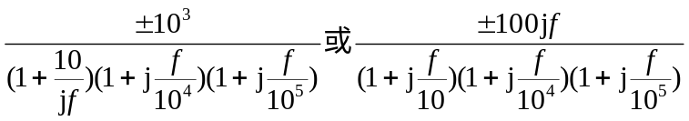
说明：该放大电路的中频放大倍数可能为“＋”，也可能为“－”。

